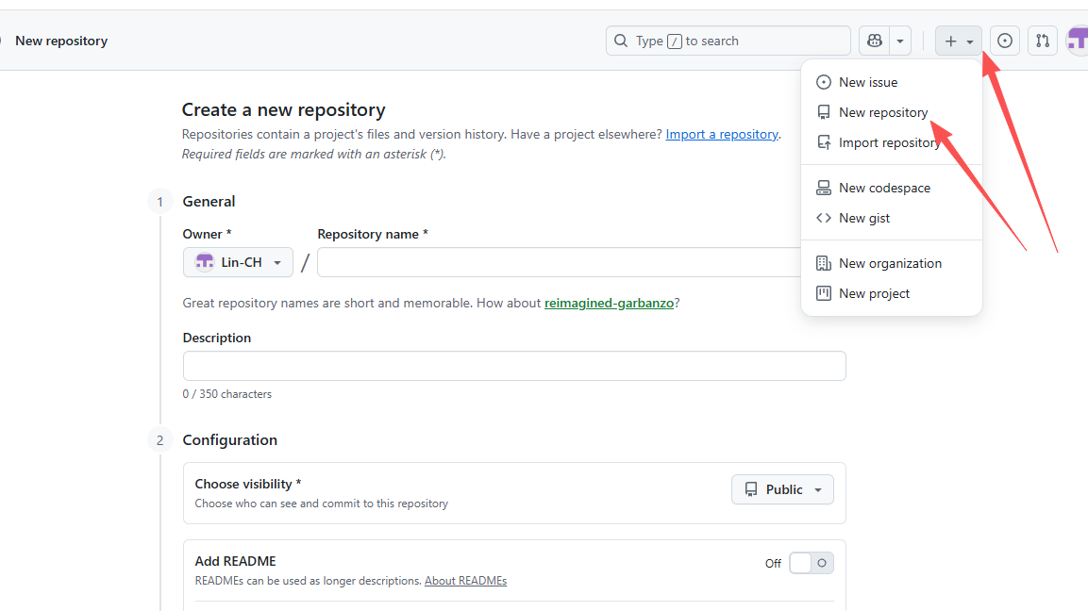
Github 登录 右上角点击创建New repository

- 初始化本地Git 仓库
Cd /f/testgithub 切换到项目目录
git init 初始化本地git仓库
- 连接本地仓库与GitHub仓库
git remote add origin https://github.com/Lin-CH/repository.git //后面这里是创建的仓库名字

- 添加文件到Git仓库
git add . //添加当前目录下的所有文件到暂存区 后面有个点

- 提交更改
git commit -m “Initial commit” //提交这些文件到本地仓库
- 推送到Github
git push -u origin master//将本地的master 分支推送到Github

如果使用的是Github上的main分支 而不是master分支 需要改成
git push -u origin main
- 验证上传
刷新github上的仓库页面 应该可以看到上传的文件

备注：git pull origin main 是拉取远程仓库的更新并合并到本地分支

git status //检查git 状态

